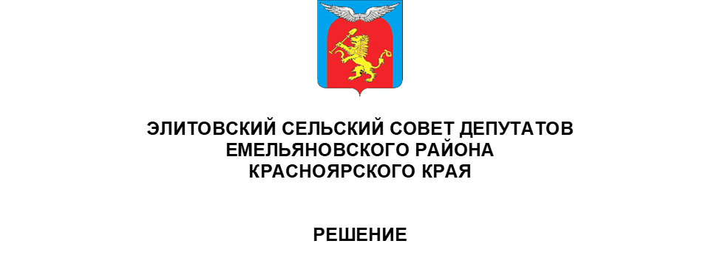

16.02.2023 п. Элита № 19-202р

O выделении денежных средств

на изготовление паспортов автомобильных

дорог на территории МО Элитовский сельсовет.

Рассмотрев представленные материалы по вопросу выделения дополнительных денежных средств из бюджета Элитовского сельсовета на 2023 год в размере 750000 (семьсот пятьдесят тысяч) рублей в связи с нахождением в производстве Емельяновского районного суда гражданского дела по иску прокурора Емельяновского района в интересах неопределенного круга лиц к администрации Элитовского сельсовета об обязании провести технический учет и паспортизацию автомобильных дорог, расположенных в границах населенных пунктов МО Элитовский сельсовет

руководствуясь ст. 14 Федерального закона от 06.10.2003 № 131-ФЗ «Об общих принципах организации местного самоуправления в Российской Федерации», Бюджетным кодексом Российской Федерации, Уставом Элитовского сельсовета Емельяновского района, Элитовский сельский Совет депутатов,

РЕШИЛ:

1. Предусмотреть выделение денежных средств из бюджета Элитовского сельсовета Емельяновского района Красноярского края при корректировке бюджета на 2023 год в размере 750000 (семьсот пятьдесят тысяч) рублей на проведение технического учета и паспортизацию автомобильных дорог, расположенных в границах населенных пунктов МО Элитовский сельсовет

2. Решение подлежит опубликованию в газете «Элитовский вестник» и размещению на официальном сайте администрации Элитовского сельсовета.

3. Настоящее Решение вступает в силу со дня его официального опубликования в газете "Элитовский вестник".

4. Контроль за исполнением настоящего решения возложить на председателя комиссии по финансам и бюджету Элитовского сельского Совета депутатов Долматова Д.В.

Председатель Совета депутатов Глава сельсовета

__________________ С.М. Яблонский _____________________ В.В. Звягин